Техническое задание

на поставку офисного кресла

Адрес поставки: г. Архангельск, ул. Свободы, д. 33. В стоимость поставки входят погрузочно-разгрузочные работы. Товар выгружается в помещение 1-го этажа здания по указанию Заказчика.

№ п/п | Наименование, описание Товара | Характеристики | Количество, шт. | Изображение Товара
1 | Кресло эргономичное Бюрократ CH-609SL черный TW-01 TW-11 экокожа/сетка с подголов. крестов. металл х 1197387  - Синхромеханизм со смещенной осью качания и возможностью фиксации в нескольких положениях;  - Подлокотники металлические с накладками из искусственной кожи;  - Регулировка высоты (газлифт);  - Крестовина хром;  - Колеса для паркета / ламината;  - Ограничение по весу: 150 кг;  - Соответствует стандарту Bifma  Материалы обивки  Материал крестовины  Материалы подлокотников  Цвет сиденья  Цвет спинки  Максимальная нагрузка  Подъемный механизм  Регулировка высоты сиденья  Глубина сиденья  Ширина сиденья  Минимальная высота сиденья  Максимальная высота сиденья  Подлокотники  Механизм качания  Подголовник  Колеса  Стиль  Габариты без упаковки | Экокожа, сетка  металл  металл, экокожа  черный  черный  150 кг  да  да  480 мм  530 мм  550 мм  610 мм  да  да  да  да  классический  1330 х 700 мм | 1 | 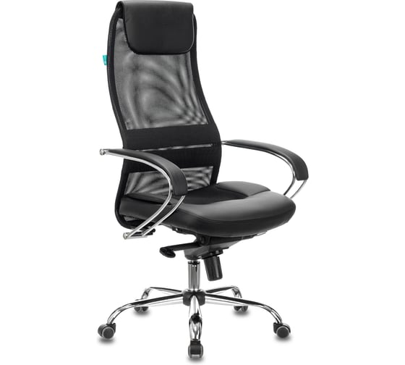  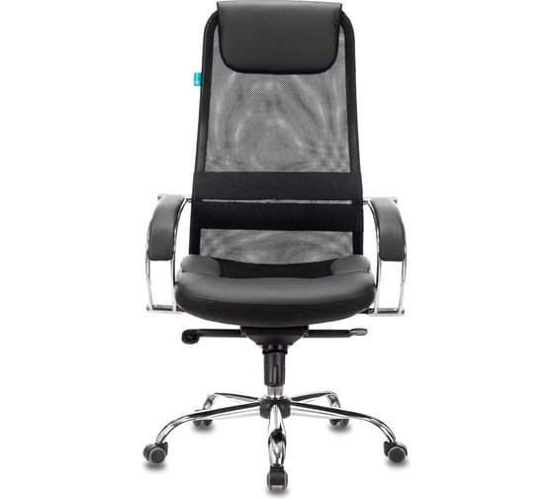  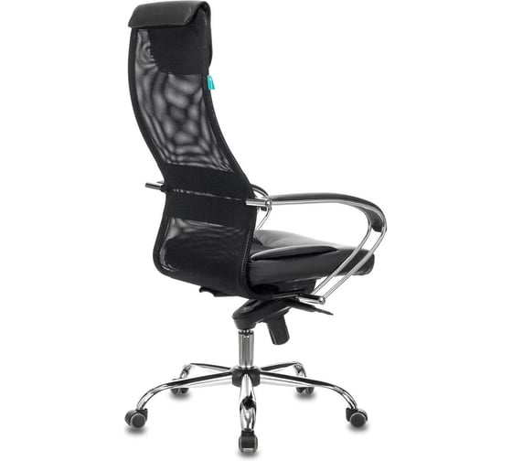  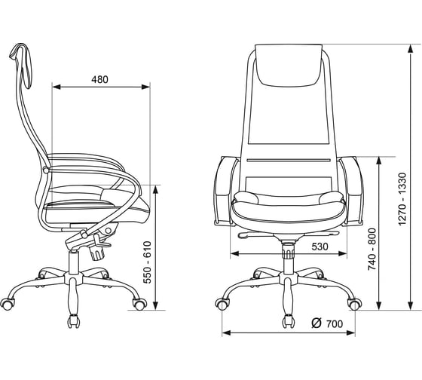  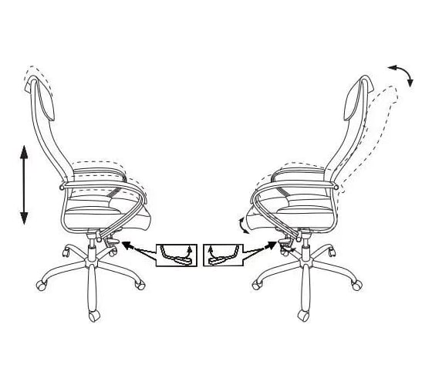

Основные требования к Товару
Товар должен быть новым (не бывшим в употреблении, не прошедшим ремонт, в том числе восстановление, замену составных частей, восстановление потребительских свойств), не имеющим дефектов, связанных с материалами и качеством изготовления, либо проявляющихся в результате действия или упущения Поставщика при нормальной эксплуатации поставленного Товара в условиях, обычных для Российской Федерации, и на него должна распространяться полная гарантия производителя.
Весь поставляемый Товар по своим техническим и качественным характеристикам, функциональным характеристикам (потребительским свойствам), эксплуатационным характеристикам, и комплектации должен соответствовать приведенным в настоящем техническом задании требованиям к техническим и качественным характеристикам, функциональным характеристикам (потребительским свойствам), эксплуатационным характеристикам Товара, к его безопасности.

Требования к упаковке Товара
Упаковка (тара) поставляемого Товара должна соответствовать действующим требованиям ГОСТов, ТУ, нормативных актов, являться целостной (ненарушенной) упаковкой (тарой) производителя и обеспечивать сохранность Товара при транспортировке, погрузке, разгрузке и хранении. Поставка Товара осуществляется в целостной (не нарушенной) упаковке.
Поставщик обязан передать Товар Заказчику в полном объеме и надлежащего качества в соответствии с наименованием, в количестве и в комплектации, установленным настоящим техническим заданием.

Требования к гарантийному сроку и гарантийному обслуживанию поставляемого Товара
Гарантийный срок составляет не менее 12 месяцев. Отсчет срока гарантии на Товар, поставленный в соответствии с Договором, начинается с даты подписания Сторонами документа о приемке Товара.
Поставщик гарантирует, что поставляемый Товар в точности соответствует настоящему Техническому заданию и спецификации, и свободен от дефектов материалов и изготовления.
Гарантийные обязательства подразумевают замену/ремонт за счет Поставщика Товара с обнаруженными и заявленными в течение гарантийного срока дефектами материалов и производства, не проистекающими из нарушения Заказчиком правил эксплуатации Товара.
В период всего гарантийного срока мелкий ремонт и замена комплектующих, должны производиться с выездом специалиста Поставщика (представителя Поставщика) на место эксплуатации на следующий рабочий день с даты обращения Заказчика.
Продолжительность гарантийного ремонта не должна превышать 10 (Десяти) рабочих дней.
Все затраты по гарантийным обязательствам несет Поставщик.

